**TRƯỜNG ĐẠI HỌC KINH DOANH VÀ CÔNG NGHỆ HÀ NỘI**

**KHOA CÔNG NGHỆ THÔNG TIN**

**ĐỒ ÁN VISUAL BASIC**

**(LẬP TRÌNH TRỰC QUAN)**

**Mã SV** : 2722210234

**Họ và Tên** : Đào Mạnh Trung

**Lớp** : TH27.13

Hà Nội, Ngày 9 tháng 10 năm 2023

Mục Lục

CHƯƠNG 1 9

TỔNG QUAN VỀ VISUAL BASIC 9

1.1 Visual Basic là gì? 9

1.2 Hệ Quản Trị Cơ Sở Dữ Liệu SQL Server 10

CHƯƠNG 2 11

THIẾT KẾ PHẦN PHỀM QUẢN LÝ SINH VIÊN 11

2.1 Chức năng 11

2.2 Cơ sở dữ liệu 11

2.3 Thiết kế các bảng 12

CHƯƠNG 3 13

CHƯƠNG TRÌNH QUẢN LÝ SINH VIÊN 13

3.1 Giao diện và mô tả 13

3.2 Một số đoạn code cơ bản trong chương trình 17

CHƯƠNG 4 19

KẾT LUẬN 19

4.1 KẾT LUẬN CHUNG 19

CHƯƠNG 1

TỔNG QUAN VỀ VISUAL BASIC

1.1 Visual Basic là gì?

- Visual Basic (viết tắt VB) là một ngôn ngữ lập trình hướng sự kiện (event-driven) và môi trường phát triển tích hợp (IDE) kết bó. Là sản phẩm của Microsoft, một thành phần phần của bộ Visual Studio. Chức năng: Là một ngôn ngữ lập trình dùng để xây dựng các ứng dụng chạy trên môi trường Windows.

Phần Visual (có nghĩa là hình ảnh trực quan) đề cập đến phương pháp được sử dụng để tạo giao diện đồ họa người dùng (Graphical User Interface hay viết tắt là GUI). Với những bộ phận hình ảnh (gọi là controls), bạn có thể sắp đặt vị trí và quyết định các đặc tính của chúng trên một khung màn hình, gọi là form (giống form trong Access). Nếu bạn đă từng sử dụng chương trình vẽ chẳng hạn như Paint, bạn đă có sẵn các kỹ năng cần thiết để tạo một GUI cho VB6.

Phần Basic đề cập đến ngôn ngữ BASIC (viết tắt của Beginner's All-purpose Symbolic Instruction Code), một ngôn ngữ lập trình đơn giản, dễ học, được tạo ra cho các khoa học gia (những người không có thời gian để học lập trình điện toán) dùng.

1.2 Hệ Quản Trị Cơ Sở Dữ Liệu SQL Server

**- Microsoft SQL Server** là một hệ quản trị cơ sở dữ liệu, được phát triển bởi [Microsoft](https://vi.wikipedia.org/wiki/Microsoft). Là một [máy chủ](https://vi.wikipedia.org/wiki/M%C3%A1y_ch%E1%BB%A7) [cơ sở dữ liệu](https://vi.wikipedia.org/wiki/C%C6%A1_s%E1%BB%9F_d%E1%BB%AF_li%E1%BB%87u), nó là một [sản phẩm phần mềm](https://vi.wikipedia.org/wiki/Ph%E1%BA%A7n_m%E1%BB%81m) có chức năng chính là lưu trữ và truy xuất dữ liệu theo yêu cầu của các [ứng dụng phần mềm](https://vi.wikipedia.org/wiki/Ph%E1%BA%A7n_m%E1%BB%81m_%E1%BB%A9ng_d%E1%BB%A5ng) khác. Có thể chạy trên cùng một máy tính hoặc trên một máy tính khác trên mạng (bao gồm cả Internet).

- Microsoft tiếp thị ít nhất một chục phiên bản Microsoft SQL Server khác nhau, nhắm vào các đối tượng khác nhau và cho khối lượng công việc khác nhau, từ các ứng dụng máy đơn nhỏ đến các ứng dụng Internet lớn có nhiều [người dùng đồng thời](https://vi.wikipedia.org/w/index.php?title=Ng%C6%B0%E1%BB%9Di_s%E1%BB%AD_d%E1%BB%A5ng_%C4%91%E1%BB%93ng_th%E1%BB%9Di&action=edit&redlink=1).

- SQL Server có khả năng hỗ trợ một số lượng lớn các quy trình xử lý giao dịch, ứng dụng doanh nghiệp và ứng dụng phân tích trong các công ty hoạt động trong lĩnh vực IT.

Cũng giống như các hệ thống quản lý cơ sở dữ liệu qua hệ khác, SQL Server được xây dựng trên lớp SQL là ngôn ngữ lập trình tiêu chuẩn hoá được quản trị viên cơ sở dữ liệu (DBAs) và các chuyên gia IT sử dụng để quản lý cơ sở dữ liệu và truy vấn các dữ liệu nằm bên trong.

CHƯƠNG 2

THIẾT KẾ PHẦN PHỀM QUẢN LÝ SINH VIÊN

2.1 Chức năng

* + - * ***Các chức năng của phần mềm:***
* Chức năng quản trị hệ thống: cho phép người quản trị hệ thống có thể quản lý người sử dụng, phân quyền, quản lý danh mục và vận hành hệ thống.
* Chức năng quản lý thông tin: cho phép các bộ phận, phòng ban thực hiện cập nhật và quản lý thông tin hoạt động của đơn vị mình.
* Chức năng tra cứu thông tin: cho phép người truy cập hệ thống có thể xem các thông tin mà đã được người quản trị phân quyền cho mình.
  + - * ***Yêu cầu miền ứng dụng:***
* Chạy được trên các hệ điều hành khác nhau.
* Hệ quản trị cơ sở dữ liệu tập trung (SQL server).
* Giao diện thiết kế theo một chuẩn nhất định.

2.2 Cơ sở dữ liệu

1. Thông Tin về Danh Mục Khoa

Mã Khoa

Tên Khoa

2. Thông tin về Danh Mục Sinh Viên

Mã Sinh Viên

Họ Sinh Viên

Tên Sinh Viên

Giới Tính

Ngày Sinh

Nơi Sinh

Mã Khoa

Học Bổng

3. Thông tin về Danh Mục Môn

Mã Môn

Tên Môn

Số Tiết

4. Thông tin về Điểm

Mã Sinh Viên

Mã Môn

Lần Thi

Điểm

2.3 Thiết kế các bảng

Thiết kế giao diện :

Create Database QuanLyDiemSV  
go  
  
use QuanLyDiemSV  
go  
  
  
/*=============DANH MUC KHOA==============*/  
  
  
Create table DMKhoa  
(  
MaKhoa char(2) primary key,  
TenKhoa nvarchar(30)not null,  
)  
  
  
/*==============DANH MUC SINH VIEN============*/  
  
  
Create table DMSV  
(  
MaSV char(3) not null primary key,  
HoSV nvarchar(30) not null,  
TenSV nvarchar(7)not null,  
Phai nchar(7),  
NgaySinh datetime not null,  
NoiSinh nvarchar (20),  
MaKhoa char(2),  
HocBong float,  
  
)  
  
  
  
  
/*===================MON HOC========================*/  
  
  
  
create table DMMH  
(  
MaMH char (2) not null,  
TenMH nvarchar (25)not null,  
SoTiet tinyint  
Constraint DMMH_MaMH_pk primary key(MaMH)  
)  
  
  
  
/*=====================KET QUA===================*/  
  
Create table KetQua  
(  
MaSV char(3) not null,  
MaMH char (2)not null ,  
LanThi tinyint,  
Diem decimal(4,2),  
Constraint KetQua_MaSV_MaMH_LanThi_pk primary key (MaSV,MaMH,LanThi)  
)  
  
/*==========================TAO KHOA NGOAI==============================*/  
Alter table dmsv  
add Constraint DMKhoa_MaKhoa_fk foreign key (MaKhoa)  
References DMKhoa (MaKhoa)  
Alter table KetQua  
add constraint KetQua_MaSV_fk foreign key (MaSV) references DMSV (MaSV),  
constraint DMMH_MaMH_fk foreign key (MaMH) references DMMH (MaMH)

* Lược đồ quan hệ

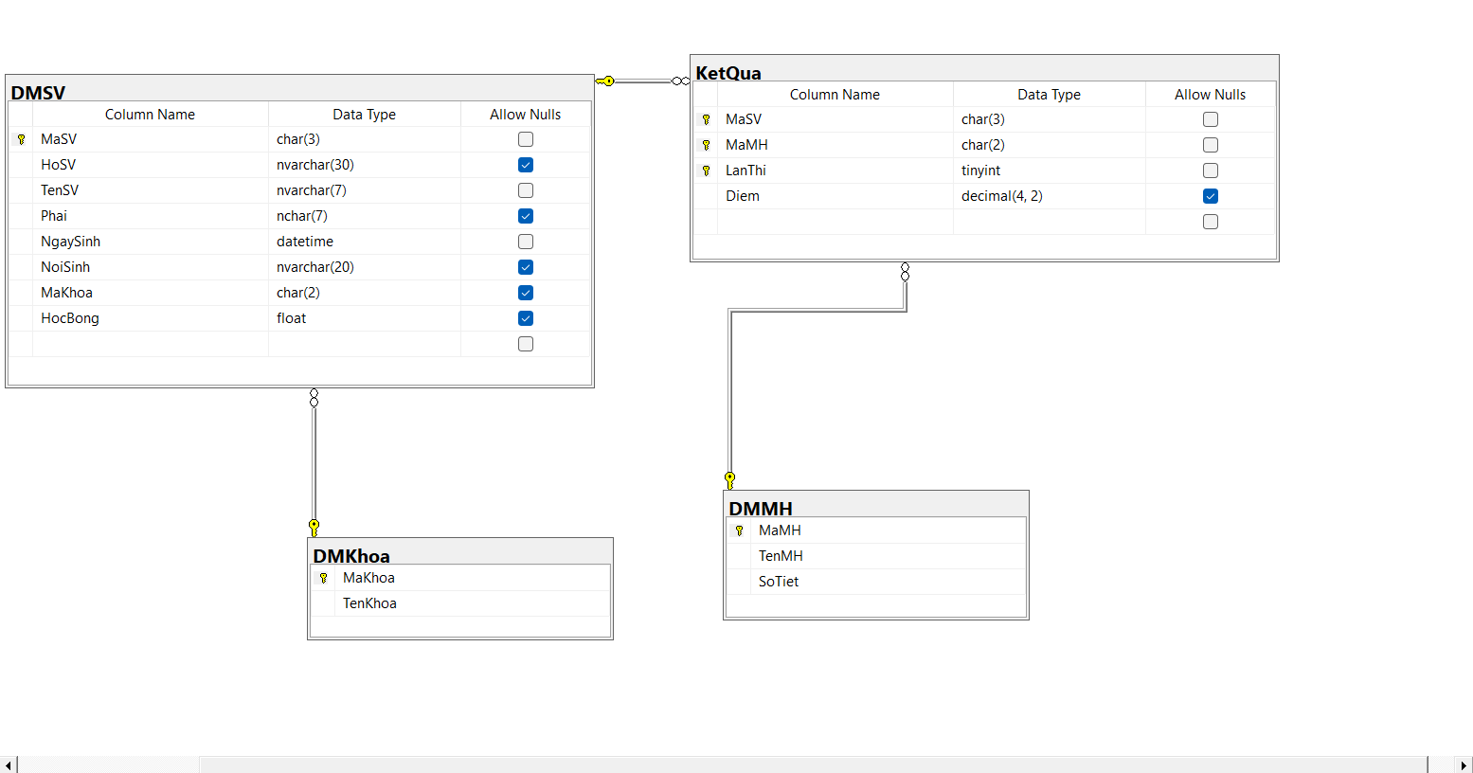

CHƯƠNG 3

CHƯƠNG TRÌNH QUẢN LÝ SINH VIÊN

3.1 Giao diện và mô tả

Giao diện chính

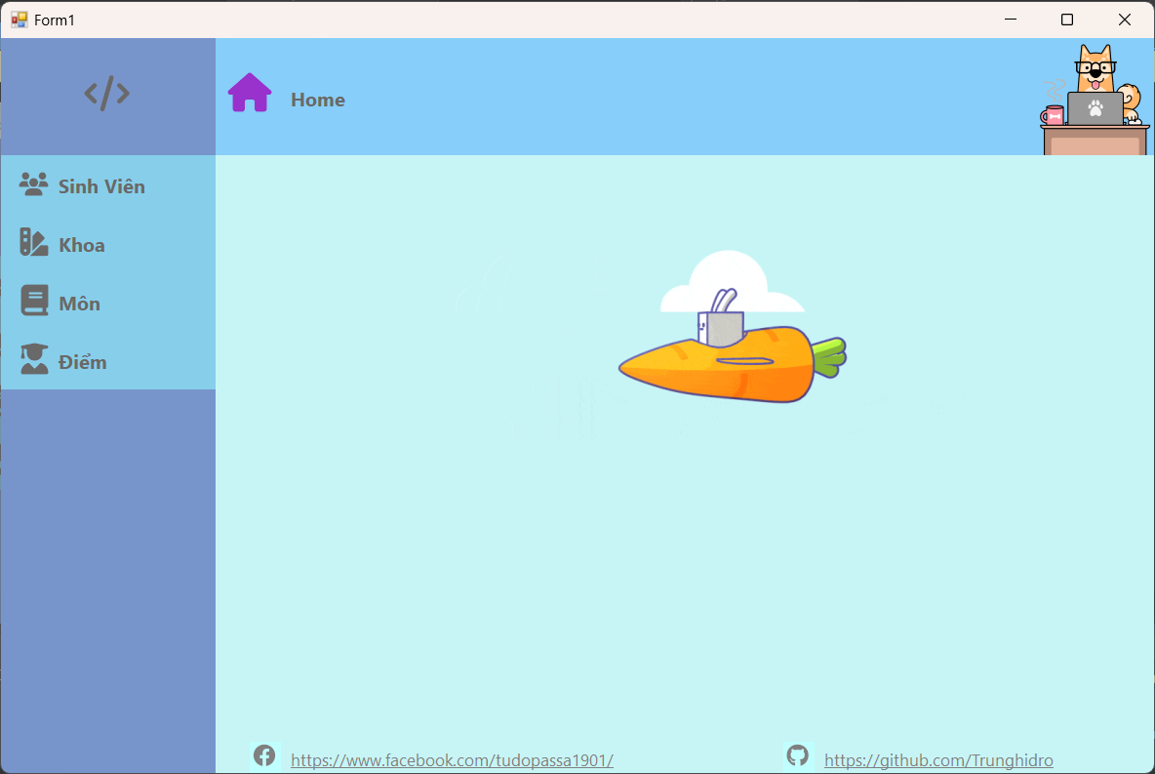

Giao diện chức năng 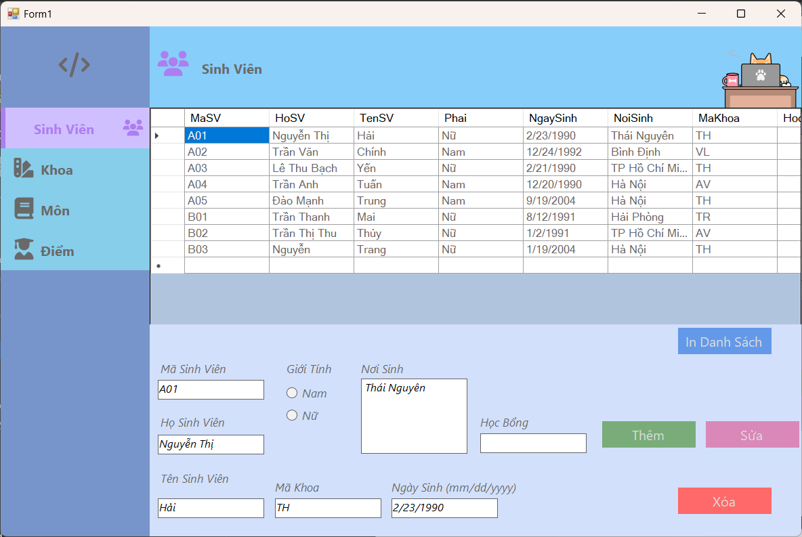(thêm sửa xóa của các form)

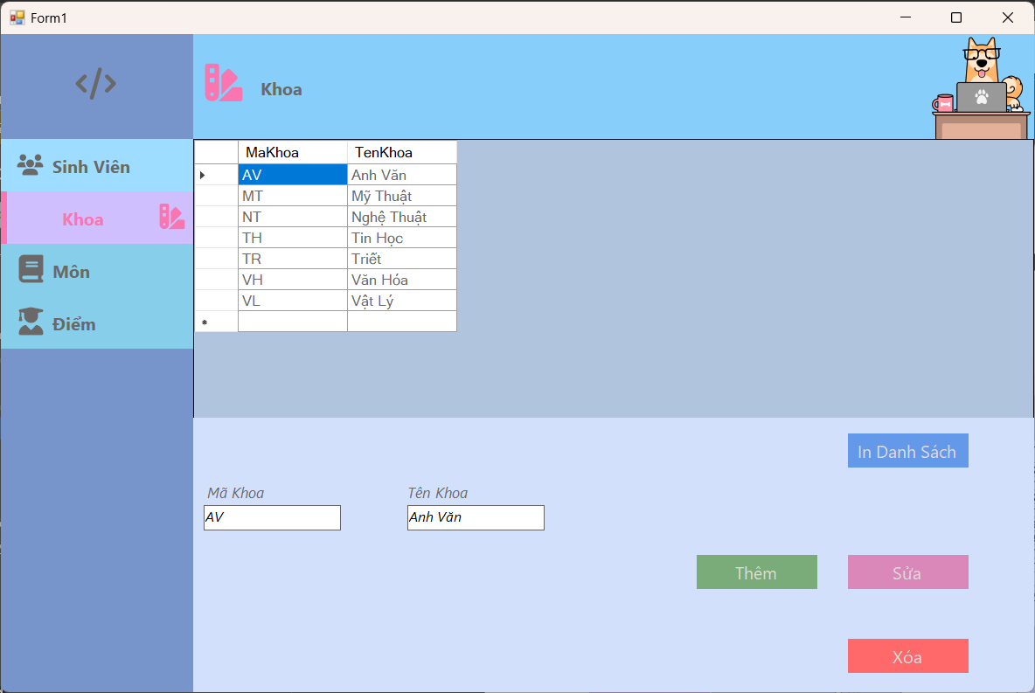

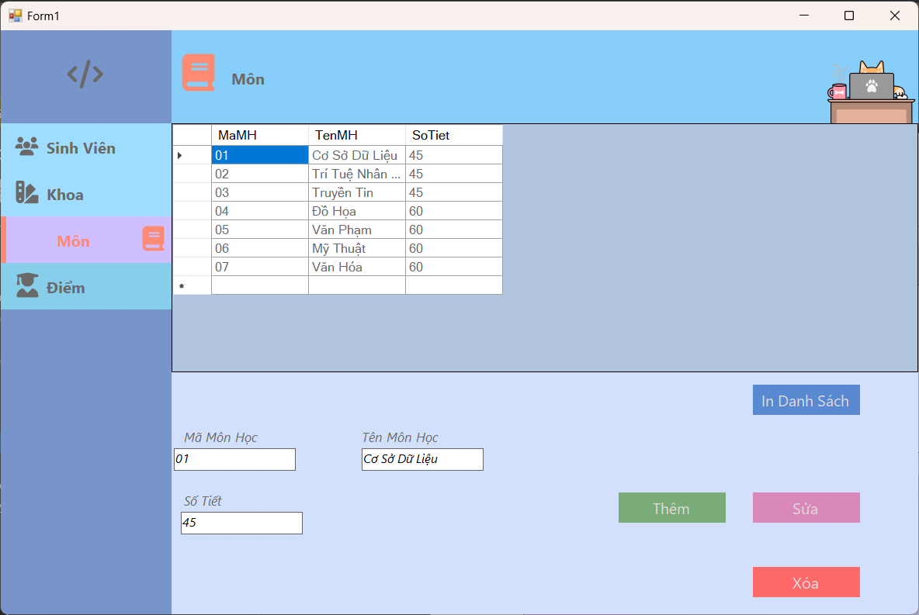

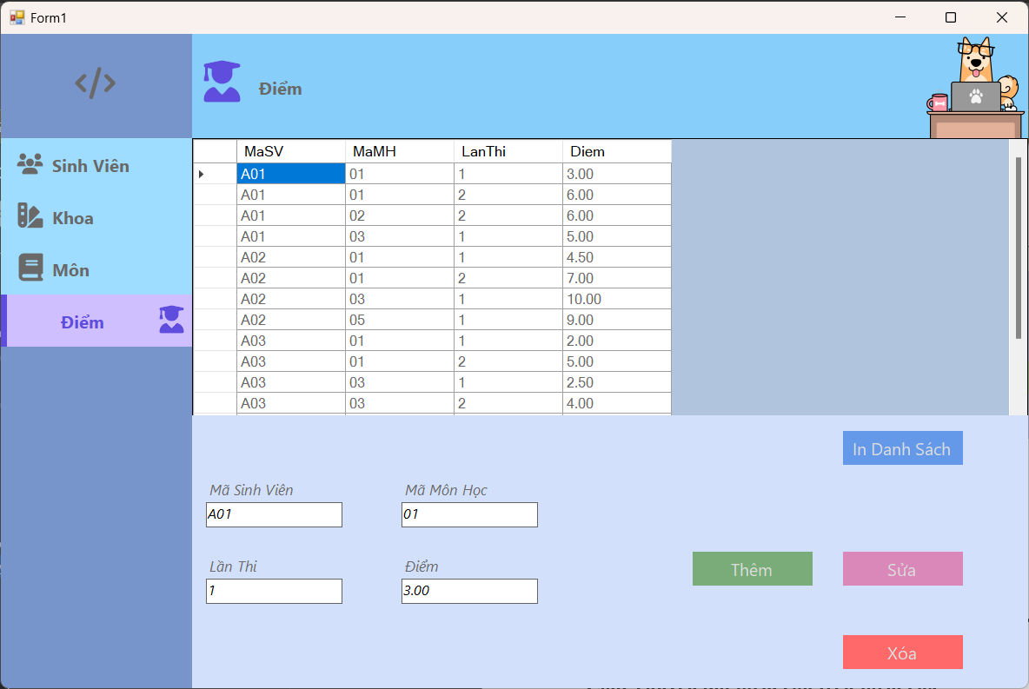

3.2 Một số đoạn code cơ bản trong chương trình

Code chuyển đổi form con trên form cha :

Imports System.Windows.Forms.VisualStyles.VisualStyleElement

Imports FontAwesome.Sharp

Public Class Form1

'Fields

Private currentBtn As IconButton

Private leftBorderBtn As Panel

Private currentChildForm As Form

'Constructor

Public Sub New()

' This call is required by the designer.

InitializeComponent()

' Add any initialization after the InitializeComponent() call.

leftBorderBtn = New Panel()

leftBorderBtn.Size = New Size(7, 60)

pnMenu.Controls.Add(leftBorderBtn)

End Sub

'Methods

Private Sub ActivateButton(senderBtn As Object, customColor As Color)

DisableButton()

If (senderBtn IsNot Nothing) Then

'Button

currentBtn = CType(senderBtn, IconButton)

currentBtn.BackColor = Color.FromArgb(208, 191, 255)

currentBtn.ForeColor = customColor

currentBtn.IconColor = customColor

currentBtn.TextAlign = ContentAlignment.MiddleCenter

currentBtn.ImageAlign = ContentAlignment.MiddleRight

currentBtn.TextImageRelation = TextImageRelation.TextBeforeImage

'Leftborder button

leftBorderBtn.Location = New Point(0, currentBtn.Location.Y)

leftBorderBtn.Visible = True

leftBorderBtn.BringToFront()

leftBorderBtn.BackColor = customColor

'Current Form Icon

lbCurrentHome.Text = currentBtn.Text

btCurrentHome.IconChar = currentBtn.IconChar

btCurrentHome.IconColor = customColor

End If

End Sub

Private Sub DisableButton()

If (currentBtn IsNot Nothing) Then

currentBtn.BackColor = Color.FromArgb(158, 221, 255)

currentBtn.ForeColor = Color.DimGray

currentBtn.IconColor = Color.DimGray

currentBtn.TextAlign = ContentAlignment.MiddleLeft

currentBtn.ImageAlign = ContentAlignment.MiddleLeft

currentBtn.TextImageRelation = TextImageRelation.ImageBeforeText

End If

End Sub

Private Sub OpenChildForm(childForm As Form)

'Open only Form

If (currentChildForm IsNot Nothing) Then

currentChildForm.Close()

End If

currentChildForm = childForm

'End

childForm.TopLevel = False

childForm.FormBorderStyle = FormBorderStyle.None

childForm.Dock = DockStyle.Fill

pnContainer.Controls.Add(childForm)

pnContainer.Tag = childForm

childForm.BringToFront()

childForm.Show()

End Sub

Private Sub btLogo_Click(sender As Object, e As EventArgs) Handles btLogo.Click

If (currentChildForm IsNot Nothing) Then

currentChildForm.Close()

End If

reset()

End Sub

Private Sub reset()

DisableButton()

leftBorderBtn.Visible = False

btCurrentHome.IconChar = IconChar.Home

btCurrentHome.IconColor = Color.MediumOrchid

lbCurrentHome.Text = "Home"

End Sub

Private Sub btSv_Click(sender As Object, e As EventArgs) Handles btSv.Click

ActivateButton(sender, RGBcolor.color1)

OpenChildForm(New Sv)

End Sub

Private Sub btKhoa_Click(sender As Object, e As EventArgs) Handles btKhoa.Click

ActivateButton(sender, RGBcolor.color2)

OpenChildForm(New Khoa)

End Sub

Private Sub btMon_Click(sender As Object, e As EventArgs) Handles btMon.Click

ActivateButton(sender, RGBcolor.color3)

OpenChildForm(New Môn)

End Sub

Private Sub btDiem_Click(sender As Object, e As EventArgs) Handles btDiem.Click

ActivateButton(sender, RGBcolor.color4)

OpenChildForm(New Điểm)

End Sub

End Class

CHƯƠNG 4

KẾT LUẬN

4.1 KẾT LUẬN CHUNG

* **Tạo giao diện người sử dụng**

Giao diện người sử dụng có lẽ là thành phần quan trọng nhất của một ứng dụng. Đối với người sử dụng, giao diện chính là ứng dụng ; họ không cần chú ý đến thành phần mã thực thi bên dưới. Ứng dụng của chúng ta có thể phổ biến được hay không phụ thuộc vào giao diện.

* **Sử ụng những điều khiển chuẩn của Visual Basic**

Ta dùng những điều khiển để lấy thông tin mà người sử dụng nhập vào, và để hiển thị kết xuất. Những điều khiển mà ta có thể dùng trong ứng dụng bao gồm hộp văn bản, nút lệnh, và hộp danh sách,…. Những điều khiển khác cho ta truy xuất những ứng dụng khác, xử lý dữ liệu của nó như là một thành phần mã trong ứng dụng của bạn.